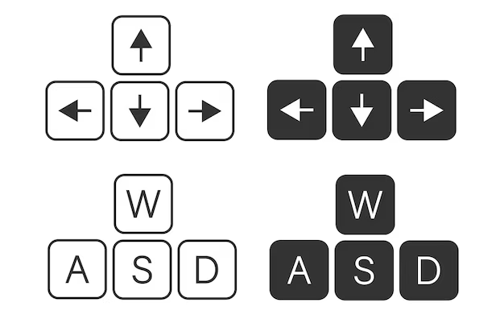

ИНСТРУКЦИЯ ПО EUROPA UNIVERSALIS IV. (РАЗДАТОЧНЫЙ МАТЕРИАЛ №1)
КОЛЕСО МЫШИ
РИСУНОК №1. КЛАВИШИ «ВВЕРХ», «ВНИЗ», «ВЛЕВО», «ВПРАВО»
- Используя колесо мыши, попробуйте уменьшить и увеличить масштаб карты в рамках видеоигры.
- Для перемещения по карте видеоигры используйте курсор мыши или стрелки «вверх», «вниз», «вправо» и «влево» на клавиатуре (см. рисунок №1)
- Используя сочетание действий из пункта №1 и №2, ознакомьтесь со страной, которая досталась вам для работы.
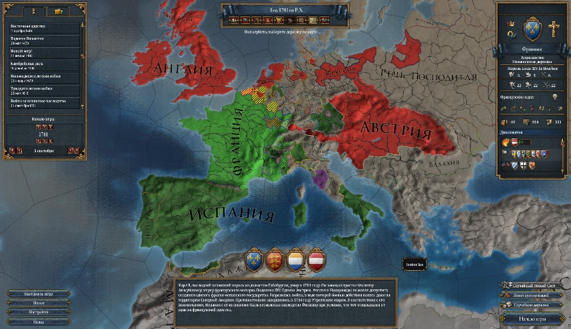
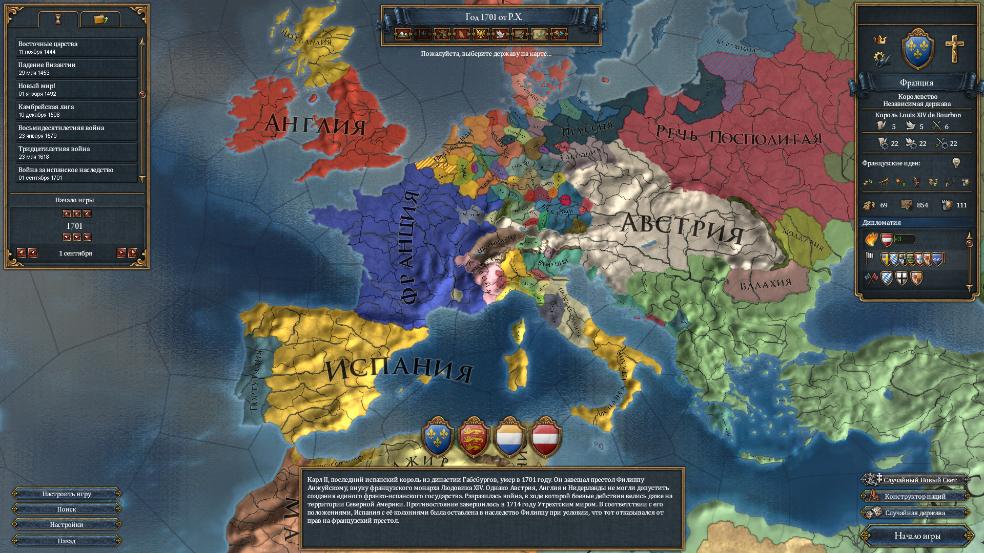
- Теперь попробуйте изменить режимы игровой карты. Для этого последовательно нажмите клавиши W (Ц) и Y (Н) на клавиатуре. Перед вами последовательно должны открыться политическая и дипломатическая карты мира. Данные карты помогут вам выполнить задания в рамках раздаточного материала №2. Примеры того, как карты могут выглядеть, показано на серии изображений ниже.
ДИПЛОМАТИЧЕСКАЯ КАРТА МИРА
ПОЛИТИЧЕСКАЯ КАРТА МИРА
- Чтобы узнать, кто является правителем вашей страны в конкретный промежуток времени, а также подробные детали о дипломатических отношениях, обратите внимание на меню в верхнем правом углу экрана видеоигры. Внимание: имена правителей показаны на английском языке. Расположение имени правителя в меню видеоигры вы можете увидеть на изображении ниже, в красной рамке.
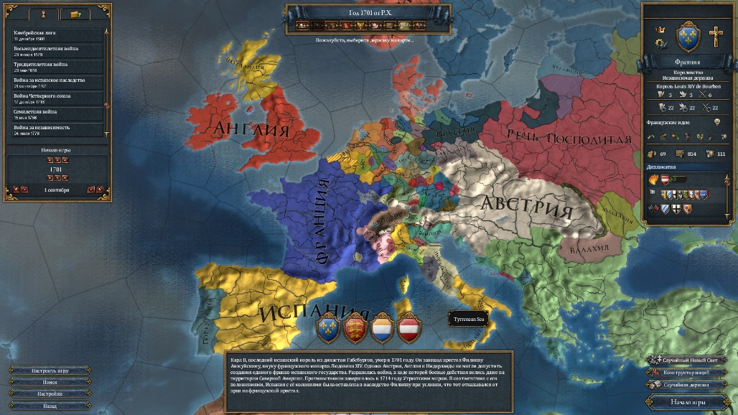
- Чтобы выбрать необходимый период истории, обратите внимание на меню в верхнем левом углу экрана видеоигры. Расположение этого меню в видеоигре вы можете увидеть на изображении справа, в зеленой рамке.

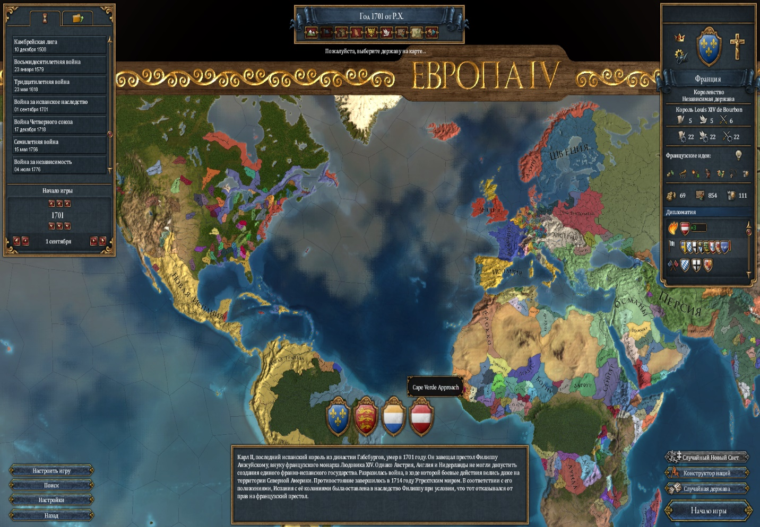
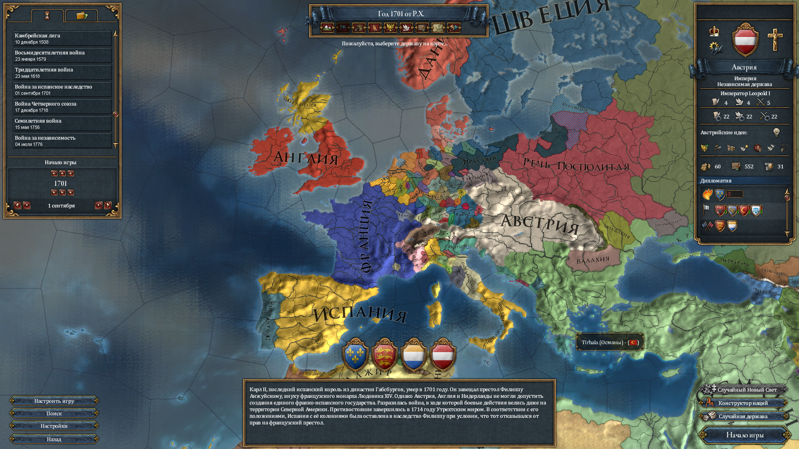
- Чтобы перемещаться между разными историческими периодами, которые вам будет необходимо узнать при выполнении заданий №1, №2 и №3 в рамках раздаточного материала №2, обратитесь к меню из пункта №6 данной инструкции. При перемещении между периодами вы можете либо нажать на нужный вам в списке исторический период ЛКМ (левой кнопкой мыши), либо использовать для этого кнопки ниже списка. Пример списка и кнопок для перемещения между историческими периодами представлен на изображении №1, справа от данного текста.
ИЗОБРАЖЕНИЕ №2
ИЗОБРАЖЕНИЕ №1
- Для выполнения задания №1 уменьшите масштаб карты, используйте политическую карту мира и меню из пункта №6 данной инструкции. Расположите карту в видеоигре так, как это показано на изображении №2, справа от данного текста. Это позволит вам увидеть территории государств в пределах двух континентов. При необходимости вы можете увеличить масштаб карты, чтобы более детальнее увидеть территории вашего государства.
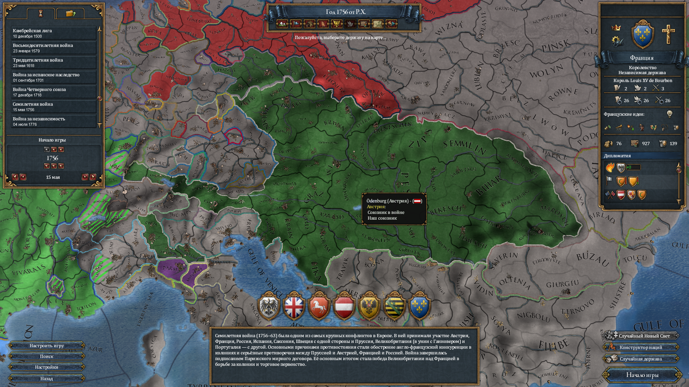
- Для выполнения задания №2 используйте дипломатическую карту мира, а также меню из пунктов №5, №6 и №7 данной инструкции. Нажмите ЛКМ (левой кнопкой мыши) на страну, которая досталась вам по списку. Светло-зеленый цвет обозначает выбранную вами страну. Темно-зеленый – цвет союзника выбранной вами страны в войне. Красный цвет – цвет врага выбранной вами страны в войне. Обратите внимание: если навести курсор мыши на страну и удерживать на месте, около курсора мыши появится окошко с подробной информации о дипломатических отношениях. Пример такого окошка представлен на изображении №3.
ИЗОБРАЖЕНИЕ №3
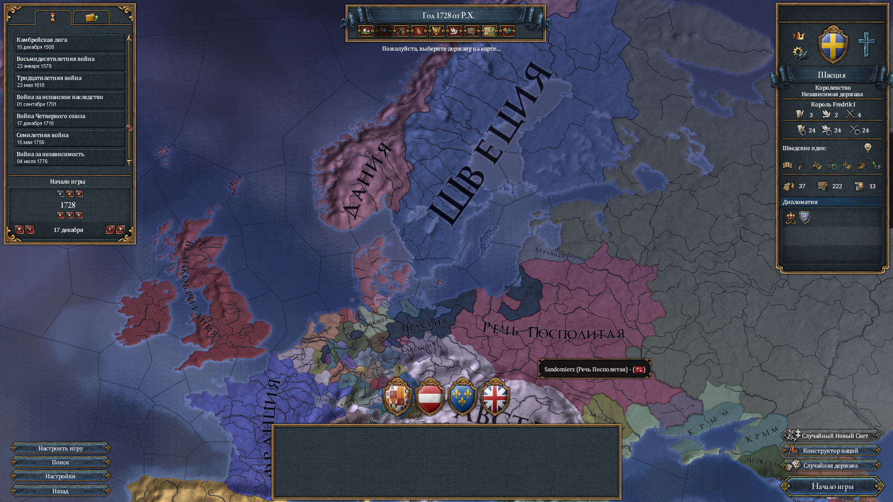
- Для выполнения задания №3 используйте меню из пунктов №5, №6 и №7 данной инструкции. В меню из пункта №5 данной инструкции выберите необходимый по заданию исторический период, а после этого обратитесь к меню из №6 данной инструкции. Имя правителя будет находится под гербом вашей державы. Пример расположения имени правителя представлен на изображении №4. Внимание: имя правителя будет дано на иностранном языке, переведите его.
ИЗОБРАЖЕНИЕ №4
- Для выполнения заданий №4, №5 и №6 используйте ваши исторические знания, интерфейс видеоигры и полученные в ходе выполнения предыдущих заданий ответы на вопросы.
ИНСТРУКЦИЯ ПО EUROPA UNIVERSALIS IV. (РАЗДАТОЧНЫЙ МАТЕРИАЛ №2)

СОСТАВ ПАРЫ_______________________________________________________

СТРАНА – ФРАНЦИЯ
Задание №1. Какие территории были у вашей страны в разные временные периоды XVIII века? Используя в рамках работы с видеоигрой политическую карту мира, а также пункты №4, №6, №7 и №8 инструкции из раздаточного материала №1, заполните таблицу «Территории вашей страны в XVIII веке».
При выполнении задания №1 в пустых графах «наличие территорий» указывайте либо знак «+» (земли есть, ее много), либо знак «-» (земли мало, или ее нет). Внимание: название частей света могут повторяться.
ТЕРРИТОРИИ ВАШЕЙ СТРАНЫ В XVIII ВЕКЕ
ВРЕМЕННОЙ ПРОМЕЖУТОК | ЧАСТЬ СВЕТА | НАЛИЧИЕ ТЕРРИТОРИЙ | ЧАСТЬ СВЕТА | НАЛИЧИЕ ТЕРРИТОРИЙ
1701-1720 | ЕВРОПА |  | СЕВЕРНАЯ АМЕРИКА
1740-1748 | ЕВРОПА |  | СЕВЕРНАЯ АМЕРИКА
1756-1763 | ЕВРОПА |  | СЕВЕРНАЯ АМЕРИКА
1770-1778 | ЕВРОПА |  | СЕВЕРНАЯ АМЕРИКА
Задание №2. В каких отношениях находилась ваше государство с другими государствами в разные временные периоды XVIII века? Используя в рамках работы с видеоигрой дипломатическую карту мира, а также пункты №4, №6, №7 и №9 инструкции из раздаточного материала №1, заполните таблицу «Отношения вашего государства с другими государствами в XVIII веке».
При выполнении задания №2 в пустых графах «состояние отношений» указывайте либо знак «+», либо знак «-», где знак «+» обозначает союз или дружбу, а знак «-» обозначает вражду.
ОТНОШЕНИЯ ВАШЕГО ГОСУДАРСТВА С ДРУГИМИ ГОСУДАРСТВАМИ В XVIII ВЕКЕ
ВРЕМЕННОЙ ПРОМЕЖУТОК | НАЗВАНИЕ СТРАНЫ | СОСТОЯНИЕ ОТНОШЕНИЙ
1701-1720 | ИСПАНИЯ
 | АВСТРИЯ
 | ПРУССИЯ
1740-1748 | ИСПАНИЯ
 | АВСТРИЯ
 | ПРУССИЯ
1756-1763 | ВЕЛИКОБРИТАНИЯ
 | АВСТРИЯ
 | ПРУССИЯ
Задание №3. Кто правил вашим государством в разные временные периоды XVIII века? Используя в рамках работы с видеоигрой политическую карту мира, а также пункты №5, №6, №7 и №10 инструкции из раздаточного материала №1, заполните таблицу «Правители вашего государства в XVIII веке».
При выполнении задания №3 в пустых графах «имя правителя вашей страны» заносите имена всех правителей, которые правили в заданный временной промежуток в вашей стране. В графы «имена правителей других государств» узнайте у других пар имен правителей их государств. Внимание: имена правителей могут повторяться - не забывайте переводить имена правителей с иностранного языка на русский; имена других правителей поручите узнать одному из вашей пары.
ПРАВИТЕЛИ ГОСУДАРСТВ В XVIII ВЕКЕ
ВРЕМЕННОЙ ПРОМЕЖУТОК | ИМЯ ПРАВИТЕЛЯ (ПРАВИТЕЛЕЙ) ВАШЕЙ СТРАНЫ | ИМЕНА ПРАВИТЕЛЕЙ ДРУГИХ ГОСУДАРСТВ
 |  | ИСПАНИЯ | ПРУССИЯ | АВСТРИЯ
1701-1720
1740-1748
1756-1763
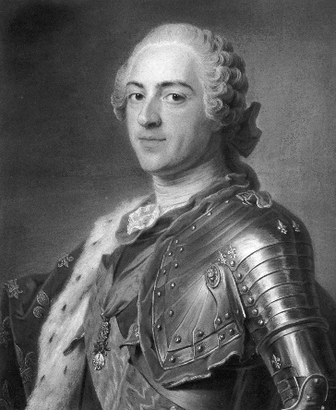
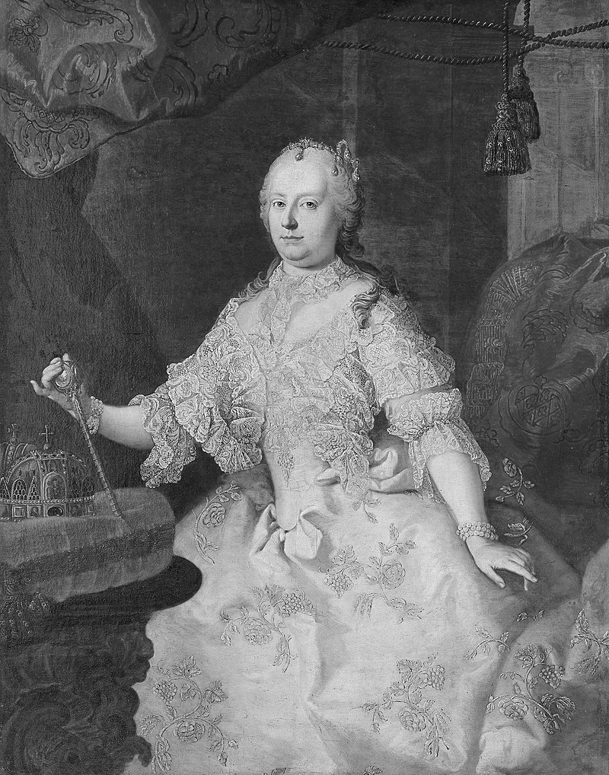
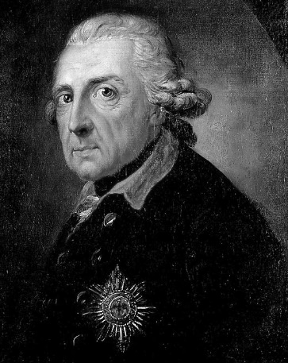
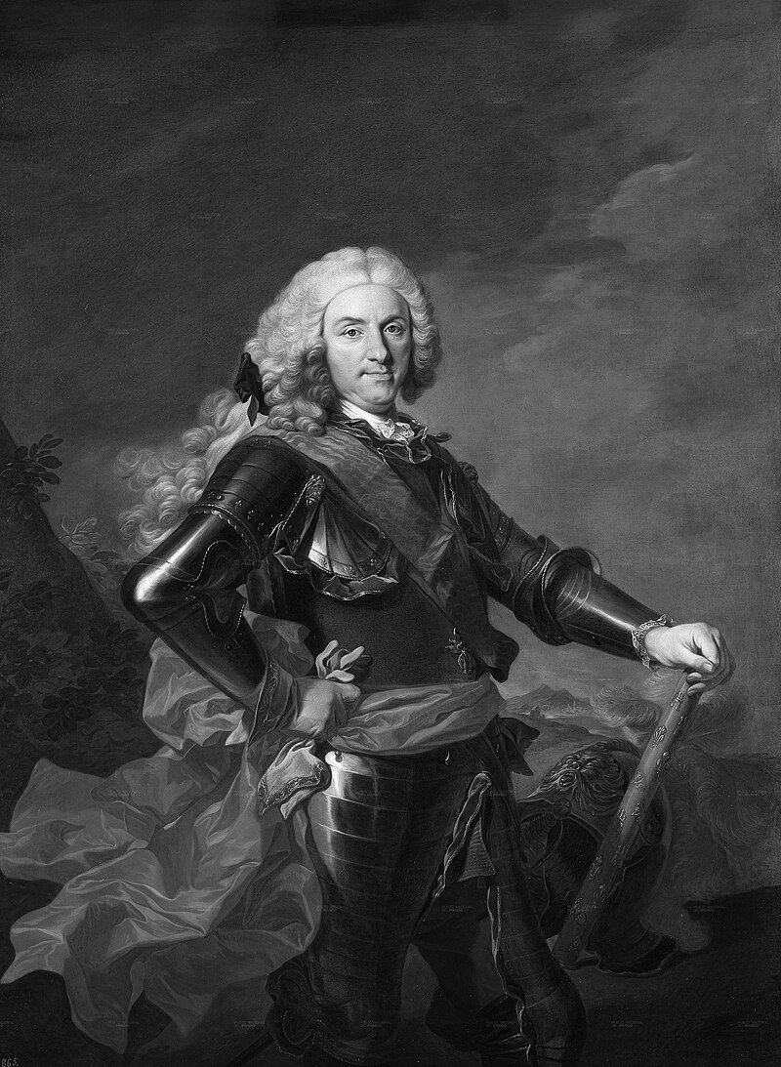
Задание №4. Ознакомишь с изображениями ниже, соотнесите портреты правителей с их именами, которые вы узнали из задания №3, в пустые графы.
1
2
3
4

_______________ ________________ ________________ _______________
Задание №5. На основе ответов на задания №2 и №4, соотнести порядковый номер правителя с названием войн, в которых он и его страна принимал участие. Внимание: правители могут быть участниками разных войн.
НАЗВАНИЕ ВОЙНЫ | № ПРАВИТЕЛЯ
ВОЙНА ЗА ИСПАНСКОЕ НАСЛЕДСТВО
ВОЙНА ЗА АВСТРИЙСКОЕ НАСЛЕДСТВО
ПЕРВЫЙ РАЗДЕЛ РЕЧИ ПОСПОЛИТОЙ
СЕМИЛЕТНЯЯ ВОЙНА
Задание №6. На основе ответов на задания №1, №2, №3, №4, №5, дайте краткую характеристику вашей стране в XVIII веке. Какой она была в начале XVIII века и в 1778 году? Кто ей правил? Каковы были ее территориальные приобретения или потери?
ОТВЕТ___________________________________________________________________________________________________________________________________________________________________________________________________________________________________________________________________________________________________________________________________________________
ИНСТРУКЦИЯ ПО EUROPA UNIVERSALIS IV. (РАЗДАТОЧНЫЙ МАТЕРИАЛ №2)

СОСТАВ ПАРЫ_______________________________________________________

СТРАНА – АВСТРИЯ
Задание №1. Какие территории были у вашей страны в разные временные периоды XVIII века? Используя в рамках работы с видеоигрой политическую карту мира, а также пункты №4, №6, №7 и №8 инструкции из раздаточного материала №1, заполните таблицу «Территории вашей страны в XVIII веке».
При выполнении задания №1 в пустых графах «наличие территорий» указывайте либо знак «+» (земли есть, ее много), либо знак «-» (земли мало, или ее нет). Внимание: название частей света могут повторяться.
ТЕРРИТОРИИ ВАШЕЙ СТРАНЫ В XVIII ВЕКЕ
ВРЕМЕННОЙ ПРОМЕЖУТОК | ЧАСТЬ СВЕТА | НАЛИЧИЕ ТЕРРИТОРИЙ | ЧАСТЬ СВЕТА | НАЛИЧИЕ ТЕРРИТОРИЙ
1701-1720 | ЕВРОПА |  | СЕВЕРНАЯ АМЕРИКА
1740-1748 | ЕВРОПА |  | СЕВЕРНАЯ АМЕРИКА
1756-1763 | ЕВРОПА |  | СЕВЕРНАЯ АМЕРИКА
1770-1778 | ЕВРОПА |  | СЕВЕРНАЯ АМЕРИКА
Задание №2. В каких отношениях находилась ваше государство с другими государствами в разные временные периоды XVIII века? Используя в рамках работы с видеоигрой дипломатическую карту мира, а также пункты №4, №6, №7 и №9 инструкции из раздаточного материала №1, заполните таблицу «Отношения вашего государства с другими государствами в XVIII веке».
При выполнении задания №2 в пустых графах «состояние отношений» указывайте либо знак «+», либо знак «-», где знак «+» обозначает союз или дружбу, а знак «-» обозначает вражду.
ОТНОШЕНИЯ ВАШЕГО ГОСУДАРСТВА С ДРУГИМИ ГОСУДАРСТВАМИ В XVIII ВЕКЕ
ВРЕМЕННОЙ ПРОМЕЖУТОК | НАЗВАНИЕ СТРАНЫ | СОСТОЯНИЕ ОТНОШЕНИЙ
1701-1720 | ИСПАНИЯ
 | ФРАНЦИЯ
 | ПРУССИЯ
1740-1748 | ИСПАНИЯ
 | ФРАНЦИЯ
 | ПРУССИЯ
1756-1763 | ФРАНЦИЯ
 | АВСТРИЯ
 | ПРУССИЯ
Задание №3. Кто правил вашим государством в разные временные периоды XVIII века? Используя в рамках работы с видеоигрой политическую карту мира, а также пункты №5, №6, №7 и №10 инструкции из раздаточного материала №1, заполните таблицу «Правители вашего государства в XVIII веке».
При выполнении задания №3 в пустых графах «имя правителя вашей страны» заносите имена всех правителей, которые правили в заданный временной промежуток в вашей стране. В графы «имена правителей других государств» узнайте у других пар имена правителей их государств. Внимание: имена правителей могут повторяться - не забывайте переводить имена правителей с иностранного языка на русский; имена других правителей поручите узнать одному из вашей пары.
ПРАВИТЕЛИ ГОСУДАРСТВ В XVIII ВЕКЕ
ВРЕМЕННОЙ ПРОМЕЖУТОК | ИМЯ ПРАВИТЕЛЯ (ПРАВИТЕЛЕЙ) ВАШЕЙ СТРАНЫ | ИМЕНА ПРАВИТЕЛЕЙ ДРУГИХ ГОСУДАРСТВ
 |  | ФРАНЦИЯ | ПРУССИЯ | ИСПАНИЯ
1701-1720
1740-1748
1756-1763
Задание №4. Ознакомишь с изображениями ниже, соотнесите портреты правителей с их именами, которые вы узнали из задания №3, в пустые графы.
1
2
3
4

_______________ ________________ ________________ _______________
Задание №5. На основе ответов на задания №2 и №4, соотнести порядковый номер правителя с названием войн, в которых он и его страна принимал участие. Внимание: правители могут быть участниками разных войн.
НАЗВАНИЕ ВОЙНЫ | № ПРАВИТЕЛЯ
ВОЙНА ЗА ИСПАНСКОЕ НАСЛЕДСТВО
ВОЙНА ЗА АВСТРИЙСКОЕ НАСЛЕДСТВО
ПЕРВЫЙ РАЗДЕЛ РЕЧИ ПОСПОЛИТОЙ
СЕМИЛЕТНЯЯ ВОЙНА
Задание №6. На основе ответов на задания №1, №2, №3, №4, №5, дайте краткую характеристику вашей стране в XVIII веке. Какой она была на протяжении всего века? Кто ей правил поочередно правил? Какие территории у нее были или появились?
ОТВЕТ___________________________________________________________________________________________________________________________________________________________________________________________________________________________________________________________________________________________________________________________________________________
ИНСТРУКЦИЯ ПО EUROPA UNIVERSALIS IV. (РАЗДАТОЧНЫЙ МАТЕРИАЛ №2)

СОСТАВ ПАРЫ_______________________________________________________

СТРАНА – ПРУССИЯ
Задание №1. Какие территории были у вашей страны в разные временные периоды XVIII века? Используя в рамках работы с видеоигрой политическую карту мира, а также пункты №4, №6, №7 и №8 инструкции из раздаточного материала №1, заполните таблицу «Территории вашей страны в XVIII веке».
При выполнении задания №1 в пустых графах «наличие территорий» указывайте либо знак «+» (земли есть, ее много), либо знак «-» (земли мало, или ее нет). Внимание: название частей света могут повторяться.
ТЕРРИТОРИИ ВАШЕЙ СТРАНЫ В XVIII ВЕКЕ
ВРЕМЕННОЙ ПРОМЕЖУТОК | ЧАСТЬ СВЕТА | НАЛИЧИЕ ТЕРРИТОРИЙ | ЧАСТЬ СВЕТА | НАЛИЧИЕ ТЕРРИТОРИЙ
1701-1720 | ЕВРОПА |  | СЕВЕРНАЯ АМЕРИКА
1740-1748 | ЕВРОПА |  | СЕВЕРНАЯ АМЕРИКА
1756-1763 | ЕВРОПА |  | СЕВЕРНАЯ АМЕРИКА
1770-1778 | ЕВРОПА |  | СЕВЕРНАЯ АМЕРИКА
Задание №2. В каких отношениях находилась ваше государство с другими государствами в разные временные периоды XVIII века? Используя в рамках работы с видеоигрой дипломатическую карту мира, а также пункты №4, №6, №7 и №9 инструкции из раздаточного материала №1, заполните таблицу «Отношения вашего государства с другими государствами в XVIII веке».
При выполнении задания №2 в пустых графах «состояние отношений» указывайте либо знак «+», либо знак «-», где знак «+» обозначает союз или дружбу, а знак «-» обозначает вражду.
ОТНОШЕНИЯ ВАШЕГО ГОСУДАРСТВА С ДРУГИМИ ГОСУДАРСТВАМИ В XVIII ВЕКЕ
ВРЕМЕННОЙ ПРОМЕЖУТОК | НАЗВАНИЕ СТРАНЫ | СОСТОЯНИЕ ОТНОШЕНИЙ
1701-1720 | ИСПАНИЯ
 | ФРАНЦИЯ
 | АВСТРИЯ
1740-1748 | ИСПАНИЯ
 | ФРАНЦИЯ
 | АВСТРИЯ
1756-1763 | ФРАНЦИЯ
 | ВЕЛИКОБРИТАНИЯ
 | АВСТРИЯ
Задание №3. Кто правил вашим государством в разные временные периоды XVIII века? Используя в рамках работы с видеоигрой политическую карту мира, а также пункты №5, №6, №7 и №10 инструкции из раздаточного материала №1, заполните таблицу «Правители вашего государства в XVIII веке».
При выполнении задания №3 в пустых графах «имя правителя вашей страны» заносите имена всех правителей, которые правили в заданный временной промежуток в вашей стране. В графы «имена правителей других государств» узнайте у других пар имена правителей их государств. Внимание: имена правителей могут повторяться - не забывайте переводить имена правителей с иностранного языка на русский; имена других правителей поручите узнать одному из вашей пары.
ПРАВИТЕЛИ ГОСУДАРСТВ В XVIII ВЕКЕ
ВРЕМЕННОЙ ПРОМЕЖУТОК | ИМЯ ПРАВИТЕЛЯ (ПРАВИТЕЛЕЙ) ВАШЕЙ СТРАНЫ | ИМЕНА ПРАВИТЕЛЕЙ ДРУГИХ ГОСУДАРСТВ
 |  | ФРАНЦИЯ | ИСПАНИЯ | АВСТРИЯ
1701-1720
1740-1748
1756-1763
Задание №4. Ознакомишь с изображениями ниже, соотнесите портреты правителей с их именами, которые вы узнали из задания №3, в пустые графы.
1
2
3
4

_______________ ________________ ________________ _______________
Задание №5. На основе ответов на задания №2 и №4, соотнести порядковый номер правителя с названием войн, в которых он и его страна принимал участие. Внимание: правители могут быть участниками разных войн.
НАЗВАНИЕ ВОЙНЫ | № ПРАВИТЕЛЯ
ВОЙНА ЗА ИСПАНСКОЕ НАСЛЕДСТВО
ВОЙНА ЗА АВСТРИЙСКОЕ НАСЛЕДСТВО
ПЕРВЫЙ РАЗДЕЛ РЕЧИ ПОСПОЛИТОЙ
СЕМИЛЕТНЯЯ ВОЙНА
Задание №6. На основе ответов на задания №1, №2, №3, №4, №5, дайте краткую характеристику вашей стране в XVIII веке. Какой она была на протяжении всего века? Кто ей правил поочередно правил? Какие территории у нее были или появились?
ОТВЕТ___________________________________________________________________________________________________________________________________________________________________________________________________________________________________________________________________________________________________________________________________________________
ИНСТРУКЦИЯ ПО EUROPA UNIVERSALIS IV. (РАЗДАТОЧНЫЙ МАТЕРИАЛ №2)

СОСТАВ ПАРЫ_______________________________________________________

СТРАНА – ИСПАНИЯ
Задание №1. Какие территории были у вашей страны в разные временные периоды XVIII века? Используя в рамках работы с видеоигрой политическую карту мира, а также пункты №4, №6, №7 и №8 инструкции из раздаточного материала №1, заполните таблицу «Территории вашей страны в XVIII веке».
При выполнении задания №1 в пустых графах «наличие территорий» указывайте либо знак «+» (земли есть, ее много), либо знак «-» (земли мало, или ее нет). Внимание: название частей света могут повторяться.
ТЕРРИТОРИИ ВАШЕЙ СТРАНЫ В XVIII ВЕКЕ
ВРЕМЕННОЙ ПРОМЕЖУТОК | ЧАСТЬ СВЕТА | НАЛИЧИЕ ТЕРРИТОРИЙ | ЧАСТЬ СВЕТА | НАЛИЧИЕ ТЕРРИТОРИЙ
1701-1720 | ЕВРОПА |  | СЕВЕРНАЯ АМЕРИКА
1740-1748 | ЕВРОПА |  | СЕВЕРНАЯ АМЕРИКА
1756-1763 | ЕВРОПА |  | СЕВЕРНАЯ АМЕРИКА
1770-1778 | ЕВРОПА |  | СЕВЕРНАЯ АМЕРИКА
Задание №2. В каких отношениях находилась ваше государство с другими государствами в разные временные периоды XVIII века? Используя в рамках работы с видеоигрой дипломатическую карту мира, а также пункты №4, №6, №7 и №9 инструкции из раздаточного материала №1, заполните таблицу «Отношения вашего государства с другими государствами в XVIII веке».
При выполнении задания №2 в пустых графах «состояние отношений» указывайте либо знак «+», либо знак «-», где знак «+» обозначает союз или дружбу, а знак «-» обозначает вражду.
ОТНОШЕНИЯ ВАШЕГО ГОСУДАРСТВА С ДРУГИМИ ГОСУДАРСТВАМИ В XVIII ВЕКЕ
ВРЕМЕННОЙ ПРОМЕЖУТОК | НАЗВАНИЕ СТРАНЫ | СОСТОЯНИЕ ОТНОШЕНИЙ
1701-1720 | ВЕЛИКОБРИТАНИЯ
 | АВСТРИЯ
 | ФРАНЦИЯ
1740-1748 | ВЕЛИКОБРИТАНИЯ
 | ПРУССИЯ
 | АВСТРИЯ
1756-1763 | ФРАНЦИЯ
 | ПРУССИЯ
 | АВСТРИЯ
Задание №3. Кто правил вашим государством в разные временные периоды XVIII века? Используя в рамках работы с видеоигрой политическую карту мира, а также пункты №5, №6, №7 и №10 инструкции из раздаточного материала №1, заполните таблицу «Правители вашего государства в XVIII веке».
При выполнении задания №3 в пустых графах «имя правителя вашей страны» заносите имена всех правителей, которые правили в заданный временной промежуток в вашей стране. В графы «имена правителей других государств» узнайте у других пар имена правителей их государств. Внимание: имена правителей могут повторяться - не забывайте переводить имена правителей с иностранного языка на русский; имена других правителей поручите узнать одному из вашей пары.
ПРАВИТЕЛИ ГОСУДАРСТВ В XVIII ВЕКЕ
ВРЕМЕННОЙ ПРОМЕЖУТОК | ИМЯ ПРАВИТЕЛЯ (ПРАВИТЕЛЕЙ) ВАШЕЙ СТРАНЫ | ИМЕНА ПРАВИТЕЛЕЙ ДРУГИХ ГОСУДАРСТВ
 |  | ФРАНЦИЯ | ПРУССИЯ | АВСТРИЯ
1701-1720
1740-1748
1756-1763
Задание №4. Ознакомишь с изображениями ниже, соотнесите портреты правителей с их именами, которые вы узнали из задания №3, в пустые графы.
1
2
3
4

_______________ ________________ ________________ _______________
Задание №5. На основе ответов на задания №2 и №4, соотнести порядковый номер правителя с названием войн, в которых он и его страна принимал участие. Внимание: правители могут быть участниками разных войн.
НАЗВАНИЕ ВОЙНЫ | № ПРАВИТЕЛЯ
ВОЙНА ЗА ИСПАНСКОЕ НАСЛЕДСТВО
ВОЙНА ЗА АВСТРИЙСКОЕ НАСЛЕДСТВО
ПЕРВЫЙ РАЗДЕЛ РЕЧИ ПОСПОЛИТОЙ
СЕМИЛЕТНЯЯ ВОЙНА
Задание №6. На основе ответов на задания №1, №2, №3, №4, №5, дайте краткую характеристику вашей стране в XVIII веке. Какой она была на протяжении всего века? Кто ей правил поочередно правил? Какие территории у нее были или появились?
ОТВЕТ___________________________________________________________________________________________________________________________________________________________________________________________________________________________________________________________________________________________________________________________________________________

